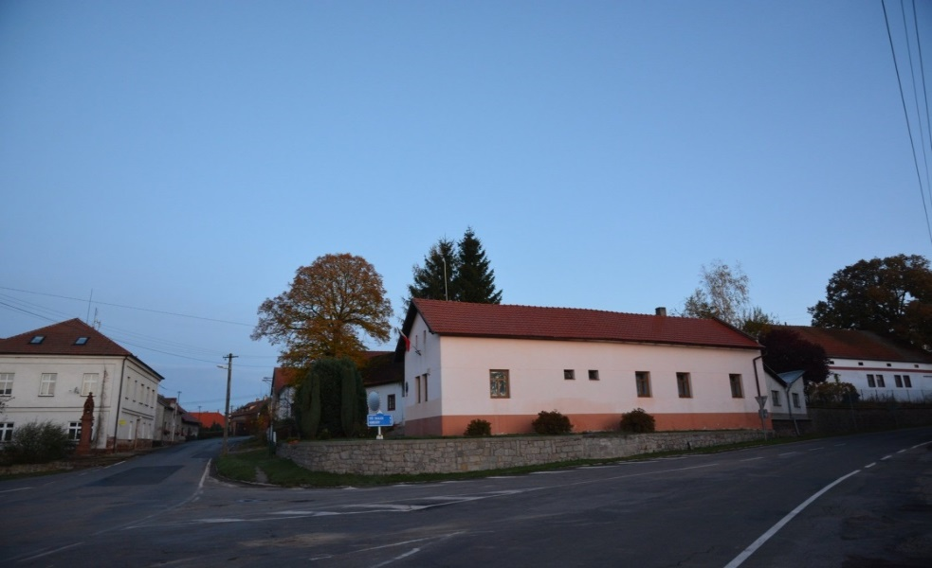

Nučický zpravodaj
Květen, červen 2021

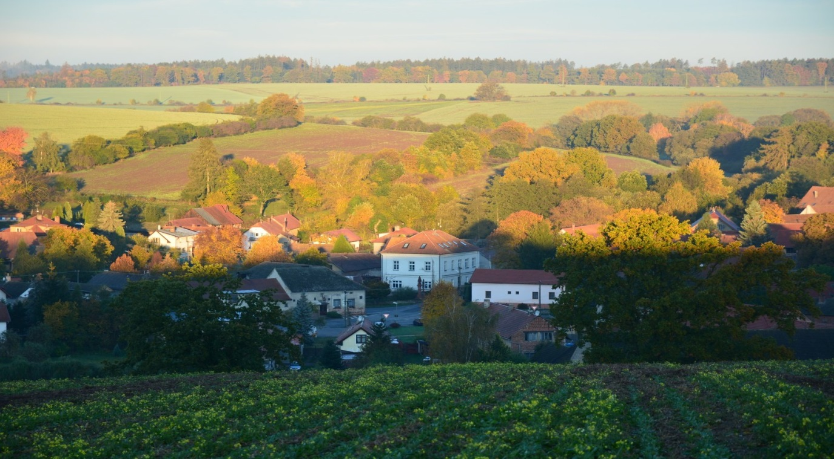

Vážení občané,
všichni jste určitě zaznamenali, co se stalo na Moravě. Je to hrozné, nikdy jsem si nemyslela, že by se tato živelná pohroma mohla ukázat někdy i u nás, ale bohužel počasí a nám opět ukázalo, že je silnější než my.
Od několika z Vás jsem hned slyšela dotazy, jak můžeme pomoci a jsem velmi ráda, že Vám nejsou lhostejné osudy lidí na Moravě. Na zastupitelstvu jsme probírali možnosti, jak pomoci, a rozhodli jsme se poukázat finanční částku některé z obcí postižené tornádem. Vám, kteří jste tak již nějakým způsobem pomohli moc děkuji.
Ráda bych také poděkovala SDH Nučice a ostatním spolkům, kteří se podíleli na dětském dni. Po dlouhé době se mohla uskutečnit nějaká akce, a dle reakcí a fotek bylo vidět, že si to užili všichni. Doufejme, že i na podzim si užijeme posvícení, fotbaly, zábavy, a všechny akce, které se pořádají.

Libuše Mervardová
starostka obce Nučice

Informace ze zasedání Zastupitelstva Obce Nučice konaného dne 25.6.2021

Schválení zadání změny č.1 Územního plánu Nučic
Na zasedání byl přítomen pan Bc. Ladislav Vich, DiS., ze společnosti PRISVICH, s.r.o., který vyhodnotil projednávání návrhu zadání změny č.1 ÚP Nučic.

Schválení závěrečného účtu obce Nučice za rok 2020, včetně zprávy o provedené kontrole hospodaření, Schválení účetní závěrky obce Nučice za rok 2020, Schválení účetní závěrky MŠ Kuřátka Nučice za rok 2020
Zastupitelstvo obce Nučice na svém zasedání schválilo závěrečný účet obce Nučice za rok 2020 včetně zprávy o provedené kontrole hospodaření. Dále byla schválena účetní závěrka obce Nučice za rok 2020 a účetní závěrka MŠ Kuřátka Nučice za rok 2020. V rámci schvalovacího procesu byla schválena i inventarizace majetku obce.

Rozpočtové opatření č.3/2021
Rozpočtové opatření č. 3/2021 obsahuje navýšení výdajů rozpočtu obce o 113 000,- Kč. Jedná se o navýšení: oprava komínu TJ Nučice, investiční příspěvek na žáky ZŠ Kostelec nad Černými lesy, služby spojené s administrací dotace na rekonstrukci opravy hrází Nučického rybníka, dobíjení SMS bezdrátového rozhlasu.

Vyúčtování neinvestičních nákladů školní jídelny MŠ Kuřátka Nučice
Vyúčtování neinvestičních nákladů školní jídelny je propočteno na jedno dítě. Vyúčtování je podkladem pro stanovení příspěvků od smluvních obcí školského obvodu za děti z těchto obcí. Za rok 2020 tato částka činila 146,- na jedno dítě za měsíc.

Schválení přijetí dotace se SZIF - oprava hasičské zbrojnice
Obec Nučice požádala o dotaci na opravu hasičské zbrojnice. Nyní jsme obdrželi rozhodnutí o přidělení dotace, která bude poskytnuta ze Státního zemědělského intervenčního fondu - z Evropského zemědělského fondu pro rozvoj venkova, v celkové výši 283 127,- Kč. V rámci dotace bude provedena rekonstrukce klubovny, nové sociální zařízení, kuchyňka, skříň na obleky pro zásahovou jednotku, nová bezpečnostní okna a dveře.

Schválení darovací smlouvy – Linka bezpečí
Obec Nučice obdržela, stejně jako vloni, žádost o poskytnutí finanční podpory na provoz Linky bezpečí z.s. ve výši 3 000,- Kč. I letos byla finanční podpora zastupiteli schválena.

Schválení smlouvy o zřízení služebnosti – Povodí Vltavy
Zastupitelstvo obce Nučice schválilo Smlouvu o zřízení služebnosti mezi obcí Nučice a Povodí Vltavy na elektrickou přípojku k objektu rybářské bašty.

Schválení VZMR – oprava komínu na objektu Nučice 100
Dále byla schválena veřejná zakázka malého rozsahu na opravu komínu na objektu TJ Nučice. Komín neprošel revizí, tudíž je nutné provést opravu komínu.

Schválení pravidel pro poskytování dotací z rozpočtu obce
Zastupitelé schválili na svém zasedání pravidla pro poskytování dotace z rozpočtu obce Nučice. Žadatelem o individuální dotaci z rozpočtu obce Nučice může být občan obce Nučice nebo zapsaný spolek registrovaný v obci Nučice (nebo jiná právnická osoba obdobného charakteru), který působí v oblasti kultury, sportu, požární ochrany, ochrany přírody, výchovy a vzdělávání, zájmové a společenské činnosti. Možnost požádat o dotaci na činnost spolku je do 31.7.2021. Více informací o poskytování dotace a formuláře k dotacím najdete na stránkách obce.
Informace obecního úřadu
Bioodpad
Od 1. 4. 2021 je možné ukládat bioodpad do kontejneru u hasičské nádrže. Do kontejneru lze ukládat trávu, listí, zbytky rostlin, plevel, zbytky ovoce a zeleniny, piliny, čajové sáčky, dřevní štěpku z větví, stromů a keřů. Hlínu z květináčů, spadané ovoce. Dovoluji si požádat občany, aby při ukládání odpadu udržovali pořádek a sypali bioodpad až dozadu.

Voda
V poslední době byla obec Nučice nucena častěji pozastavovat dodávku pitné vody do domácností z důvodu oprav na vodovodním řadu. Děkujeme občanům za pochopení.

Odečet vody
Odečty vodoměrů za 2.Q.2021 budou probíhat ve dnech 16. a 17.7.2021. Žádáme občany, aby zajistili bezproblémový přístup k vodoměrům a byli nápomocni při otevíraní vodovodních šachet.
Psí výkaly
Již v minulém čísle zpravodaje jsme žádali občany, aby uklízeli psí výkaly. Bohužel na novém chodníku směrem na Konojedy se situace stále opakuje. Obec ani majitelé přilehlých nemovitostí nejsou v žádném případě povinni výkaly uklízet. Vám by se též nelíbilo, kdybyste před svými domy šlapali do psích výkalů.
Změna jízdního řádu autobusové linky 387
Od 1.srpna 2021 dochází ke zrušení linky 387 přímého spoje na Prahu a zpět. Nový jízdní řád je přiložen ve zpravodaji.

Borůvky
Míra Borůvka i letos zavítá mezi nás. Bohužel letos nebude mít pevné termíny, a proto nás požádal v případě zájmu o borůvky, abyste napsali na telefonní číslo 737 375 112 sms ve tvaru: Obec Nucice. Není potřebné uvádět jméno, množství atd.. Následně Vám bude zaslána SMS s termínem prodeje borůvek v naší obci.

Uzavření obchodu COOP Jednota
Od 19. - 28.7.2021 bude obchod COOP Jednota z důvodu čerpání dovolené uzavřen.

Informace z MŠ Kuřátka

Co nového u Kuřátek?
V květnu proběhl zápis dětí pro školní rok 2021/2022. Všechny přihlášené děti byly přijaty, tak že je naše školka opět kapacitně naplněna. V červnu jsme pořádali zahradní slavnost, na kterou přijala pozvání kapela Pískomil se vrací. Děti měly krátký program na rozloučenou, po jehož ukončení jsme se rozloučili s jednotlivými předškoláky, předali jim drobné dárky a popřáli mnoho úspěchů na jejich cestě další životní etapou.
Poté jsme pasovali nové předškoláky roku 2021/22. K občerstvení se podával dort, šampáňo, pizza, meloun atd. Moc děkujeme všem rodičům, kteří přispěli svými dobrotami k našemu prostřenému stolu. Slavnost byla ukončena opékáním buřtů a volnou zábavou.
Také jsme ve školce s předškoláky přespávali přes noc, kdy jsme šli po stopách komisaře Kuřátka a jeho mapy, kterou jsme museli nejprve vypátrat pomocí indicií.
Oficiální rozloučení s předškoláky na úřadě se konalo na konci června. Program naší obce jsme si moc užili a tímto jim i děkujeme.
Dovolte nám všem popřát hodně zdraví a krásné léto plné sluníčka.
Budeme se těšit v novém školním roce 2021/2022.
Vaše Kuřátka

Kulturní akce
Rozloučení s předškoláky
Obec Nučice se dne 22.6.2021 rozloučila s předškoláky v tělocvičně bývalé školy. Letos naši školku opouští 9 dětí, z toho 4 holčičky a 5 kluků. Jsme velmi rádi, že jsme se mohli s našimi budoucími prvňáčky rozloučit a popřát jim vše nejlepší do nové větší školy.

Dětský den
Dne 5.6.2021 se konal dětský den na letišti Nučice. Pořadatelem byl SDH Nučice, který by chtěl touto cestou poděkovat i ostatním spolkům, které přiložily ruku k dílu ať už materiálně, finančně či osobně. Účast byla opět hojná, sešlo se více jak 150 dětí, pro které byly připraveny soutěže, zábava a samozřejmě i nějaká odměna.
Zároveň Vás chce SDH Nučice pozvat na další oblíbenou akci a tou bude „Neckyáda 2021“ pro kterou není ještě stanoven přesný termín….předběžně první víkend v září.
Radek Pivoňka, SDH Nučice

Sport
Na LOH v Tokiu nás ve střelbě bude reprezentovat občanka naší obce sl. Barbora Šumová. Přejme ji hodně štěstí a držme ji palce.

Zprávy od občanů

Občanka naší obce paní Lenka Syrovátková se zúčastnila besedy na téma. „Domácí násilí“ v městské knihovně v Kostelci nad Černými lesy od spisovatelky Markéty Harasimové a ráda by se s Vámi podělila o své pocity z této besedy:

Dne 24.6.2021 v 18:00 jsme se zúčastnili v městské Knihovně v Kostelci nad Černými lesy besedy na téma domácí násilí, kde paní Harasimová vysvětlovala začátky psaní, kolik vydala knížek, až jsme se dostali k domácímu násilí, kde nám vysvětlovala, jak o tomto tématu se píší příběhy, co musí před psaním nastudovat, aby věděla, jak to napsat. Byla možnost pokládat dotazy. Na konci debaty jsme si mohli zakoupit knížky a hned nám je podepsala. Vyfotili jsme se s paní Harasimovou. Beseda byla moooc pěkná, zajímavá a k ponaučení, dodala mi energii. Paní Harasimová je mmmmoc milá, sympatická. Beseda se mmmi mooooc líbila. Děkuji tímto Městské knihovně za krrrrrásný zážitek.

Vzpomínka
V měsíci červnu uplynulo již 20 let od úmrtí paní Květy Benadové.
S láskou vzpomíná rodina.

Nučický kalendář červenec, srpen
- každé sudé úterý svoz komunálního odpadu od 6,00 hod.
- pondělí 2.8. a 6.9. svoz plastů
- Neckyáda by se měla uskutečnit první víkend v září

Nučický zpravodaj - dvouměsíčník obce Nučice - Ročník 23 / Číslo 3
Vydáno dne 13.7. 2021 - nákladem 150 výtisků - Obecním úřadem v Nučicích, č.p. 2, 281 63 Kostelec n. Č. l.
IČ: 00235598 č. účtu: 4823151/0100 KB Kolín - Evidováno MK ČR E-10635
www.obec-nucice.cz info@obec-nucice.cz

